Ukeplan uke 43
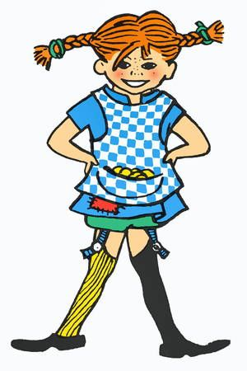
Ukas tema:
Astrid Lindgren

Sosialt mål:
Jeg går stille inn og setter meg på plassen min etter friminutt.
 | Mål
Norsk: | Jeg kan skrive setninger på chromebook med store og små bokstaver, punktum og opphold mellom ordene.
Matematikk: | Jeg kan forklare hvordan jeg veksler enere til ti, og tiere til hundre.
Engelsk: | Få øvelse i å kjenne igjen, lese og skrive ordene:  breakfast, lunch, dinner, supper, get up, do homework, watch tv, sleep, water, tea, cereal, salad, fish, chicken
Naturfag/samfunn: | Jeg forstår hva ordet “art” er. Jeg kan om elg og ulv.
Krle: | Jeg kjenner til kristendommen og islam.
Lekser:
Til tirsdag | Til onsdag | Til torsdag | Til fredag
Leselekse:  Zeppelin lesebok  s. 52-53.  Lytt til lydbok eller les i en bok i 10 min (registrer på Norli). Lad opp chromebook. | Leselekse:  Zeppelin lesebok  s. 52-53.  Les teksten 2 ganger for/sammen med en voksen  Oppg 1 og oppg 2 side 53  Matematikk:  Regnelabyrinten (eget ark) | Lese og skrivelekse:  Ark om Pippi Langstrømpe, velg side 1 eller side 2.  Les teksten 2 ganger for/sammen med en voksen. | Leselekse:  Engelsk leselekse på ark: “Halloween”  Les teksten 2 ganger for/sammen med en voksen
Ukas melding hjem:
- orsdag 27.okt ønsker skolen hele familien velkommen til solidaritetskveld kl 17-19. Vi samler inn penger til familiesenter i Guatemala. Se transponder for mer info.
- Husk å registrer alt av lydbøker, høytlesing og selvstendig lesing som foregår hjemme.
- Vi har startet med dusjing etter kroppsøvingstimene. For 3A og 3B gjelder dette på mandager og for 3C faller dusjingen på onsdager. Elevene må da ha med seg gymtøy og handkle/såpe. Vi dusjer ikke håret.
- Vi vil ønske Donna velkommen til klasse 3C.

